Опция анализа формы импульса Е1 для тестеров EST-125 и EDT-135
Опция анализа формы импульса Е1 может быть использована для отображения формы линейных импульсов G.703 2Мбит/с на симметричных входах 120 Ом и несимметричных входах 75 Ом относительно стандартного шаблона формы импульса.
Инструкции по установке прилагаются к пакету программного обеспечения. Дополнительную информацию можно найти в Руководстве Пользователя и в разделе Эксплуатационные различия (ниже).
Запуск опции
- Нажмите клавишу "Option", чтобы отобразить меню *Option Menu*.
- Название опции будет отображено в этом меню вместе с другими загруженными опциями. Если загружено более 4-х опций, необходимо использовать клавиши и для просмотра всех названий.
- Для запуска любой опции нужно просто выделить соответствующее название и нажать клавишу "Select".
Примечания: Большинство окон программного обеспечения идентичны окнам базового программного обеспечения. В том, какая опция включена, можно проверить через основное меню *Main Menu*; название опции будет отображено под названием прибора. Среди программных клавиш основного меню *Main Menu* будет находиться клавиша "Normal" в положении S2.
Выход из программного обеспечения опции
Для выхода из программного обеспечения опции в обычный режим работы, необходимо нажать клавишу S2 "Normal" в основном меню *Main Menu*.
Эксплуатационные различия
При запуске опции анализа формы импульса Е1, к имеющимся программным клавишам основного меню добавляется клавиша "E1 Pulse". Эта программная клавиша обеспечивает доступ к режиму анализа формы импульса Е1 и может быть отображена нажатиями клавиши -more- (S6) до тех пор, пока не будет отображена клавиша "E1 Pulse" в качестве клавиши S1.
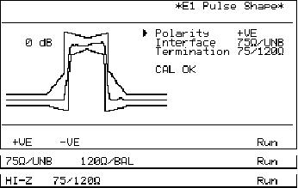
Измерение уровня выполняется через одно окно настройки и отображения результатов, которое называется *E1 Pulse Shape*. Принятый импульс Е1 отображается для сравнения относительно шаблона импульса G.703. Уровень импульса нормализуется для наилучшего соответствия шаблону и выдается пиковый уровень отображаемого шаблона.
При входе в режим *E1 Pulse Shape* ненадолго выводится сообщение 'Please Wait' ("Подождите…") После исчезновения этого сообщения, нажмите клавишу "Run" для обработки нового импульса. Загрузка импульса займет несколько секунд, в течение которых на экране опять появится сообщение 'Please Wait'.
Для получения точных результатов, используйте линейный сигнал AMI, содержащий множество изолированных единиц в окружении одного или двух нулей с каждой стороны. Например, 10001000 является идеальным вариантом, а 11001100 - нет. Это позволит программному обеспечению проще выявлять отдельный импульс, свободный от межсимвольной интерференции. Можно исследовать также сигналы с меньшим количеством изолированных единиц, но, поскольку количество нулей будет меньшим, программное обеспечение в конечном итоге не сможет собрать корректную информацию (см. раздел Предупреждения и сообщения об ошибках).
Настройка меню
Интерфейс
Выберите соответствующий интерфейс, подходящий для используемого входного коннектора интерфейса G.703. Выберите 75W/UNB для сигналов, поступающих на BNC-коннектор (несимметричный, 75 Ом), или 120W/BAL для сигналов, поступающих на CF-коннектор (симметричный, 120 Ом).
Примечание: Важно правильно задать интерфейс (Interface) даже при использовании терминатора HI-Z. Этот параметр определяет коннектор для мониторинга, а также эталонный уровень 0 дБ, используемый для отображения уровня в дБ. Если этот параметр задан верно, измерения, отображаемые в вольтах и децибелах будут корректны.
Окончание (Termination)
Установите параметр окончания (Termination): HI-Z или 75/120W. Если выбран параметр 75/120W, внутренний импеданс окончания подается на вход; указывается пиковый уровень импульсов, возникающих по этому импедансу.
Если выбран параметр HI-Z, устройство будет высокоомным на входе, а внешний импеданс 75 Ом или 120 Ом необходимо создать в какой-либо точке тестируемой системы для достижения корректных уровней сигнала.
Примечание: Внутренние соединения прибора для анализа формы импульса откалиброваны с использованием внутреннего оконечного импеданса. Использование внешнего импеданса будет изменять указываемое пиковое усиление.
Примечание: Не подключайте прибор к защищенной точке мониторинга, если используется опция анализа формы импульса Е1, поскольку коррекционное усиление для компенсации потерь в точке мониторинга не предусмотрено. Это приведет к появлению сообщения Bad Signal.
Полярность
Для измерения усиления положительных импульсов, необходимо выбрать +VE; для измерения усиления отрицательных импульсов, выберите -VE.
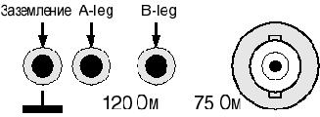
Примечание: Для сигналов, подаваемых на симметричный коннектор 120 Ом +VE, определяется как условие, при котором В-контакт (B-leg) симметричной пары является положительным относительно А-контакта (A-leg).
Шаблон импульса
Шаблон импульса, отображаемый на экране, представляет собой упрощенную версию шаблона импульса G.703, изображенного на рисунке. Захваченные данные импульса нормализуются по вертикальной шкале таким образом, чтобы пиковые уровни составляли 100% от уровня шаблона. Коэффициент отображается следом за уровнем 100% шаблона в виде уровня дБ.
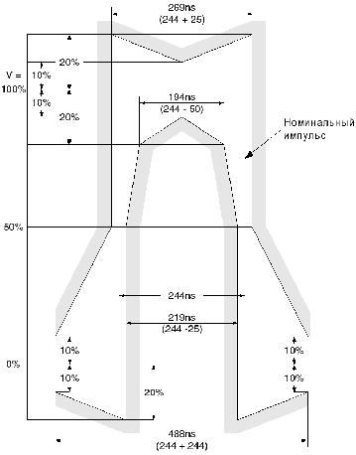
Примечание: Уровни 0 дБ для сигналов 75 Ом и 120 Ом отличаются, поэтому важно правильно настроить поле интерфейса (Interface). Уровень в дБ отображается только для индикации. Для точного измерения уровня используйте опцию измерения уровня Е1. Наряду с вертикальной нормализацией, захваченные данные импульса смещаются влево и вправо для лучшего соответствия шаблону.
Примечание: Процесс нормализации будет применяться для импульсов, близких к номинальной форме в пределах отображаемого диапазона усиления. Импульсы, значительно отличающиеся от номинальной формы, могут затруднить процесс нормализации. Такие импульсы могут приводить к появлению сообщения Bad Signal и к отсутствию изображения импульса и шаблона.
Спецификации
Характеристики | Несимметричный 75 Ом | Симметричный 120 Ом
Примерный диапазон отображения (дБ); зависит от формы импульса | от -5 до +3дБ | от -5 до +3дБ
Потери на ответвлениях* на 1 МГц | 0.23 дБ | 0.33 дБ
Обратные потери*, G.703 | 75 Ом несимметричный  120 Ом симметричный | В соответствии с МСЭ-Т G.703 10/98, Раздел 9.3 Спецификаций входных портов
*только в режиме E1 Pulse Shape Analysis
Предупреждения и сообщения об ошибках
No Signal | Уровень сигнала менее -40 дБ (примерно). Примечание: При работе с опцией анализа формы импульса Е1 может потребоваться несколько секунд для регистрации этого состояния после устранения сигнала. Звуковое оповещение не поддерживается этой опцией.
Mask Fail | Некоторые сегменты нормализованного импульса выходят за пределы шаблона. Примечание: Процесс нормализации подразумевает, что импульс может выходить за пределы диапазона от -5 дБ до +3 дБ но все же соответствовать параметрам при условии, что сохранена форма.
Insufficient Zeros | Единицы в сигнале не находятся в окружении нулей, что затрудняет программному обеспечению задачу по нормализации импульса относительно шаблона. Импульс может быть отображен с искажениями или без шаблона.
Bad signal | Сигнал слишком низкий или имеющий слишком сильные искажения, что мешает обработке. Это состояние появляется на уровне около - 5дБ, но зависит от формы импульса.
Примеры импульсов
Различные формы импульсов, полученные в разных условиях.
Интерфейс без окончания Импульс вызова (звонка) с большим усилением.
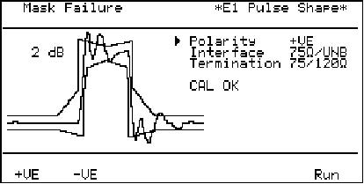
Примечание: Слишком высокие сигналы, полученные в интерфейсах без окончаний, могут вызывать ложное соответствие шаблону, поскольку в верхней части могут быть искусственно плоскими. Поэтому необходимо следить за индикацией усиления и формой нулевой строки импульса.
Искажение Root-f (линейное) Затухание и закругление импульса.
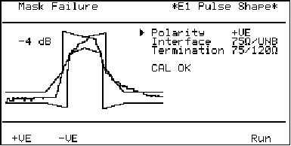
Джиттер Импульс "размазывается" слева направо.
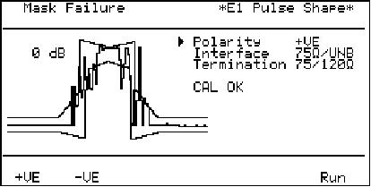
Александр Петров aka TooL (sunsdh@mail.ru)

